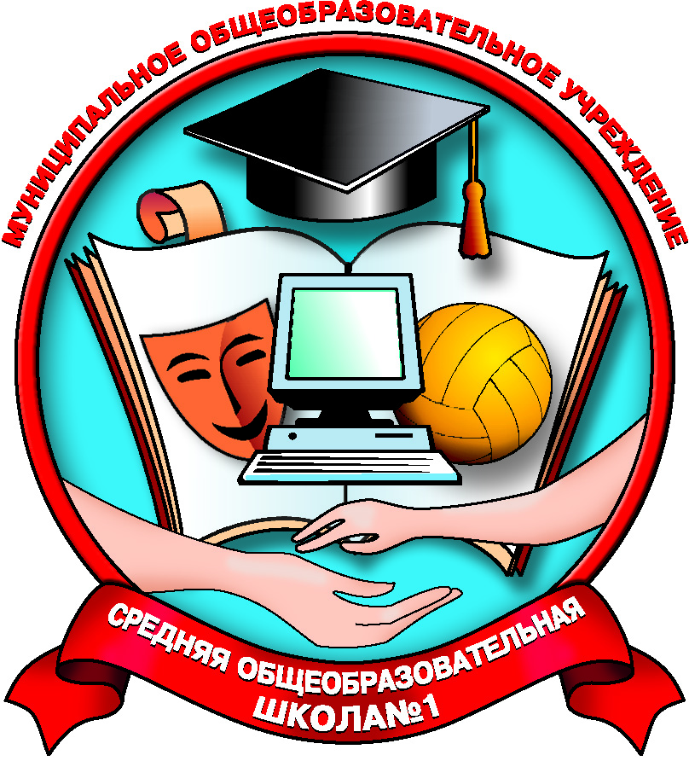
Широкое развитие информационных технологий и их проникновение во все сферы жизни общества определяет мировое развитие в течение последних десятилетий. Этот процесс требует подготовки достаточного количества не только квалифицированных компьютерно-грамотных специалистов, но и специалистов, умеющих работать в открытом информационном пространстве. Эффективное решение проблем современного образования на уровне образовательного учреждения возможно лишь при условии создания и использования единого информационного пространства, базирующегося на применении компьютерных и информационно–коммуникационных технологий в сочетании с передовыми педагогическими технологиями.
Сегодня в школе создана единая информационная среда (ЕИС), дающая возможность достижения нового качества образовательного процесса. Задачи, которые стоят перед ЕИС, следующие:
Образовательные задачи:
- использование единой базы медиа – ресурсов;
- обеспечение доступа к сетевым дополнительным устройствам;
- организация работы всех участников учебно – воспитательного процесса посредством школьного сайта и электронного журнала;
- внедрение новейших информационных технологий;
- повышение уровня информационной грамотности всех участников образовательного процесса;
- реализация индивидуальных образовательных маршрутов учащихся на основе единого образовательного пространства школы.
Управленческие задачи:
- повышение оперативности и качества принятия управленческих решений;
- обеспечение постоянного мониторинга качества образования на всех уровнях;
- автоматизация процесса сбора, обработки, хранения и анализа статистической информации;
- организация прямого взаимодействия всех участников образовательного процесса;
- повышение эффективности управления образовательным процессом в целом.
Период с 2009 по 2014 год регламентируется новой целевой подпрограммой программы развития школы на период с 2009 по 2014 год «Открытое информационное пространство – платформа инновационного развития школы». Целью данной подпрограммы является создание условий для выявления и развития у детей повышенной познавательной активности в различных областях интеллектуальной и творческой деятельности.
Основными направлениями реализации программы являются:
- Информационно – технологическая поддержка развития детской одарённости.
- Информационно – технологическая поддержка при работе с семьями обучающихся.
- Информационно – технологической поддержка центров развития личности.
- Информационно – технологической поддержка интегративного подхода в обучении.
- Информационно – технологической поддержка мониторинга состояния здоровья участников образовательного процесса.
На данный момент подпрограмма находится в стадии реализации, но уже можно увидеть определённые результаты:
- ведётся дистанционное (с использованием Интернет-технологий) обучение детей с ограниченными возможностями;
- функционирует школьный пресс – центр (выпускается газета в печатном и электронном варианте);
- происходит пополнение электронных библиотек по различным дисциплинам учащимися с повышенной познавательной активностью;
- ребята занимаются в кабинетах информатики в часы, отведённые для самоподготовки;
- учащиеся школы принимают активное участие в различных олимпиадах и игровых конкурсах (КИТ, Инфознайка), связанных с информатикой. Организованно участие ребят в дистанционных олимпиадах и проектах;
- учащиеся под руководством учителей предметников участвуют в различных сетевых проектах и конкурсах:
    - фестиваль исследовательских и творческих работ учащихся «Портфолио» 2009/2010 учебный год (сайт - 1 сентября) (Васильева Н. – 9б);
    - ЦОР по географии Владимирской области (участие в создании Виртуального атласа Владимирской области) (Гречкина Н. В. и учащиеся 10 а).
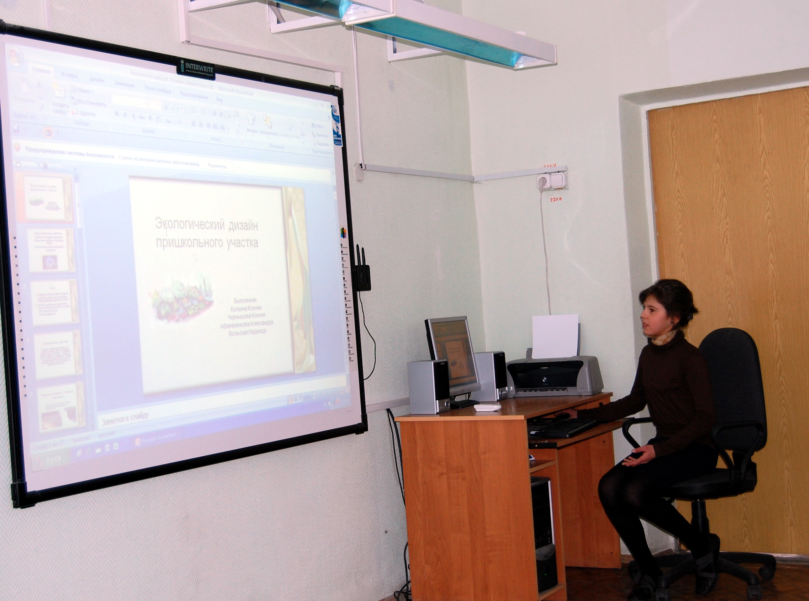
    - межрегиональный конкурс «Инструментальные исследования окружающей среды» (Беликов Г. – 11 а);
    - игровой конкурс «Здравствуй, Франция!» (Юрьева Г.В. и учащиеся 8 а класса);
    - конкурс для учащихся школы (1 – 4) классы и их родителей - «Смешарики» и «Дневник.ру»;
    - конкурс рисунков - «Академия художеств» - www.bibigon.ru;
    - неделя компьютерного творчества в школе.
- учителя участвуют в различных сетевых мероприятиях:
    - «Каждому ученику – школьный ноутбук» (проводимый компанией Intel) (Домбровская М.А.);
    - «Открытый урок» - фестиваль работ преподавателей (Амоскина Т.В.);
    - Конкурс издательства «БИНОМ. Лаборатория знаний» методических разработок «Урок информатики в 5 – 7 классах» (Домбровская М.А., Игнатьева А.Б.);
    - Межрегиональный конкурс «Моя школа в Интернете» - номинация «Открытая школа» - 2 место по Владимирской обл. (Киселёва Н.Н.);
    - Сайт школы награждён грамотой за участие во всероссийском конкурсе «Лучший сайт образовательного учреждения»;
    - Областной конкурс методических разработок педагогов-словесников по изучению языка произведений А.С. Пушкина - Wiki – Владимир;
    - Федеральный конкурс проектов учителей, применяющих новые информационные технологии в учебной работе – Амоскина Т. В., Дешевых Т. А.
    - Всероссийский конкурс «Профессиональный успех - XXI» (по направлению: «Программы, способствующие развитию детей и молодёжи во внеурочное время) в номинации «Программы факультативов») – Домбровская М.А.
    - Открытый профессиональный конкурс педагогов «Активные методы обучения в образовательном процессе» – Гречкина Н.В.
    - Всероссийский сетевой журнал «Инновационные технологии в воспитании и образовании РусОбр» (в связи с результатами мониторинга РусОбр о вхождении сайта школы в 200 наиболее активных Интернет ресурсов российского образования) – размещение кейсов по использованию ЭОР в школе – Комова И. П., Киселёва Н. Н., Юрьева Г. В., Аванесова Г. Н.
    - Конкурс "Умные уроки с интерактивной доской" – Комова И. П., Колпинская Л. В.
    - Четвёртый открытый профессиональный конкурс педагогов «Мультимедиа урок в современной школе» - Домбровская М.А., Игнатьева А.Б.
    - школа включилась в проект ВИПКРО «Программа Intel «Путь к успеху» (Николаева Л.В., Орлова Е.В.).
- разработаны положения о кабинете информатики, сайте, медиатеке, о ведении электронного журнала, защите персональных данных, информационной безопасности;
- учителя участвуют в телеконференциях, вебинарах по различным;
- учителей школы регулярно используют компьютер в учебной, проектной и внеурочной деятельности;
- преподавательский состав для представления своих работ и трансляции опыта так же использует ИКТ:
- Областная конференция «Межпредметные связи как средство реализации проблемно-интегративного подхода при изучении предметов естественно-математического цикла, информатики и географии»;
- Городская учительская конференция «Технологии компетентностного подхода современного учителя»;
- Областная конференция «Межпредметные связи как средство реализации проблемно-интегративного подхода при изучении предметов естественно - математического цикла, информатики и географии».
- пополняется медиатека школы, методическая копилка учителей;
- увеличилось количество компьютеров – в каждом предметном кабинете есть компьютеризированное рабочее место учителя, постоянно происходит обновление компьютерной базы школы (приобретены ноутбуки для учащихся начальной школы, интерактивная приставка, проекторы);
- увеличилось количество точек доступа к Интернет;
- используя интерактивное оборудование, учителя осваивают новые просторы Интернета:
  - 10 учителей школы закончили обучение на дистанционных курсах «Специфика работы с умственно одарёнными детьми»;
  - транслируют опыт работы на городском и областном уровне;
- школа включилась в работу в «Системе электронного мониторинга образовательных учреждений Владимирской области», «Наша новая школа» - ведутся постоянные мониторинги;
- с помощью сетевых технологий организованы аккредитация учебного заведения, аттестация педагогов, ведётся электронный журнал школы;
- проводится мониторинг по Плану мероприятий по развитию информационного общества и формированию электронного правительства во Владимирской области на 2010-2012 г.;
- организована система обеспечения безопасной обработки персональных данных участников образовательного процесса.

Для работы в ЕИОС в нашей школе используется целый набор лицензионных программ:
  - для наполнения образовательного процесса цифровыми ресурсами:
Использование разнообразных цифровых ресурсов для проведения урочной и внеурочной деятельности позволяет сделать учебно – воспитательный процесс более интересным, наглядным, ёмким; повысить познавательную активность ребят,
  - для организации работы в библиотеке:
Автоматизирование обработки данных в библиотеке позволяет повысить скорость обработки информации (поиск информации, сортировка, запросы по условию).
  - для организации работы администрации:
Наличие базы школы облегчает поиск нужной информации, позволяет использовать данные для различных нужд. Программы для обмена данными дают возможность связи и обмена сообщениями в разных точках нахождения административного состава.
  - для получения особых форм отчётности:
Различные мониторинги системы образования позволяет вести учёт:
- ресурсного обеспечения;
- использования лицензионного программного обеспечения, полученного в рамках приоритетного национального проекта «Образование», и бесплатно распространяемого ПО участниками учебно – воспитательного процесса;
- педагогического административно – управленческого персонала, персонала библиотеки, повышающего квалификацию в сфере информационно - коммуникационных технологий;
- наиболее часто запрашиваемых адресов сайтов и порталов;
- участия учащихся и педагогического состава в телекоммуникационных проектах;
- формы и объёма учебных часов с использованием ресурсов Интернет по предметам и параллелям;
- представлять отчёты.
А заполнение аттестатов заменяет рутинный ручной труд, экономя время. Ведение электронного журнала даёт возможность информировать родителей об успеваемости, посещаемости, прохождении материала, домашнем задании по предметам, поддерживать обратную связь через электронные сообщения. Так же повышается уровень контроля и управления образовательным процессов.
  - для безопасной работы в сети:
- антивирус Касперского – позволяет защищать данные компьютера от вирусов;
- контент – фильтр «Интернет Цензор» - блокирует сайты, содержащие информацию, не соответствующие воспитательным задачам школы, требованиям законодательства о нравственном и физическом развитии детей.

Организация работы в ЕИОС позволяет нам:
- быть открытыми для всех участников образовательного процесса;
- обдуманно использовать ресурсы (информационные и технические);
- повысить эффективность обучения (компетентностный и системно - деятельностный подход);
- автоматизировать управленческие и педагогические процессы;
- обеспечить возможность дистанционного обучения;
- реализовывать сетевые образовательные проекты;
- активизировать информационное взаимодействие всех участников образовательного процесса;
- реализовать возможность участия педагогов в работе сетевых сообществ.

